Программа
«Казачья доблесть»

Срок реализации – 5 лет.
Возраст детей 12 – 17 лет

Заместитель директора по ОП
Полякова Ирина Викторовна

Воспитатель кадетских казачьих классов
Алексеенков Александр Алексеевич

г. Тарко – Сале
2015 год

СОДЕРЖАНИЕ ПРОГРАММЫ

- ПАСПОРТ ПРОГРАММЫ
- КРАТКОЕ ОБОСНОВАНИЕ СОЗДАНИЯ ПРОГРАММЫ
- ВЕДУЩАЯ ИДЕЯ ПРОГРАММЫ
- АКТУАЛЬНОСТЬ ПРОБЛЕМЫ ВОСПИТАНИЯ
- ЦЕЛИ И ЗАДАЧИ, СООТВЕТСТВУЮЩИЕ КАТЕГОРИЯМ ШКОЛЬНИКОВ
- ВОСПИТАТЕЛЬНЫЙ ИДЕАЛ – МОДЕЛЬ ВЫПУСКНИКА КАДЕТСКОГО КАЗАЧЬЕГО КЛАССА
- ПОЯСНИТЕЛЬНАЯ ЗАПИСКА
- ОСНОВНЫЕ ЦЕЛИ И ЗАДАЧИ ПРОГРАММЫ
- ОСНОВНЫЕ УМЕНИЯ И НАВЫКИ ОБУЧАЮЩИХСЯ ПРИ РЕАЛИЗАЦИИ ПРОГРАММЫ
- ОБЕСПЕЧЕНИЕ РЕАЛИЗАЦИИ ПРОГРАММЫ
- ОЖИДАЕМЫЕ РЕЗУЛЬТЫТЫ
- ОСНОВНЫЕ ПРИНЦИПЫ
- НАПРАВЛЕНИЕ ВОСПИТАТЕЛЬНОГО ПОТЕНЦИАЛА
- УЧАСТНИКИ ПРОГРАММЫ
- СИСТЕМА УЧЕБНО – ВОСПИТАТЕЛЬНОЙ РАБОТЫ
- УЧЕБНО – ВОСПИТАТЕЛЬНАЯ РАБОТА
- КОНСУЛЬТАТИВНАЯ РАБОТА
- СОДНРЖАНИЕ КАЗАЧЬЕГО ОБРАЗОВАНИЯ В ОУ
- НАПРАВЛЕНИЯ ДЕЯТЕЛЬНОСТИ КАДЕТСКИХ КАЗАЧЬИХ КЛАССОВ
- ВОСПИТАНИЕ ПОЗНАВАТЕЛЬНЫХ ИНТЕРЕСОВ
- ТРУДОВОЕ ВОСПИТАНИЕ
- ГРАЖДАНСКОЕ ВОСПИТАНИЕ
- СПОРТИВНО – ОЗДОРОВИТЕЛЬНОЕ ВОСПИТАНИЕ
- ДУХОВНО – НРАВСТВЕННОЕ ВОСПИТАНИЕ
- ЭСТЕТИЧЕСКОЕ ВОСПИТАНИЕ
- МИКРОСОЦИУМ
- ФОРМЫ СОТРУДНИЧЕСТВА
- СХЕМА УЧЕНИЧЕСКОГО САМОУПРАВЛЕНИЯ
- ПЛАН РЕАЛИЗАЦИИ ПРОГРАММЫ «КАЗАЧЬЯ ДОБЛЕСТЬ»

- Паспорт программы.
Наименование: программа «Казачья доблесть» по гражданскому и патриотическому воспитанию детей и подростков кадетско - казачьих классов МБОУ «СОШ № 3» Ямало-Ненецкого автономного округа Пуровского района г. Тарко – Сале на 2015 – 2020 г.г. Основания для разработки программы: федеральный закон от 29 декабря 2012 года № 273-ФЗ «Об образовании в Российской Федерации», Указ Президента Российской Федерации от 20.04.2013 г. № 366 «О форме одежды и знаках различия кадетов общеобразовательных организаций – казачьих кадетских корпусов», «О ветеранах» от 24.12.2002 г. № 176-ФЗ, «О днях воинской славы (победных днях) России» от 13.03.1995 г. № 39-ФЗ, Указы Президента РФ «О концепции национальной безопасности РФ» от 10.01.2000 г. № 24, «Об утверждении Положения о подготовке граждан РФ к военной службе» от 31.12.1999 г. № 1441, «Национальная доктрина образования в РФ»; «Концепция модернизации образования в РФ», «Национальная стратегия охраны здоровья детей в России» от 03.04.2001 г., Устав МБОУ «СОШ № 3» г. Тарко – Сале.

- Краткое обоснование создания программы.
В государственной программе «Патриотическое воспитание граждан РФ на 2006 – 2010 годы» определена необходимость институационной перестройки системы образовательного пространства школы в связи с резко обозначившейся проблемой в воспитании подрастающего поколения, а именно, с отсутствием или недостаточным развитием патриотизма. Значит, в школе должны быть созданы условия для формирования этих качеств и развития, реализации личности. Задача школы направлять и поддерживать гражданский дух подрастающего поколения, прививая любовь к Родине, уважения к историческому и культурному прошлому России, и ее Вооруженным Силам. С этой целью на базе МБОУ «СОШ № 3» г Тарко – Сале в 2010 – 2011 учебном году открыта специализированная кадетско-казачья группа, а в 2011 – 2012 учебном году кадетский казачий 7 В класс. Сегодня на базе школы функционируют 3 кадетских казачьих класса. Этому предшествовала большая и кропотливая работа всего педагогического коллектива ОУ. Было проведено анкетирование среди учащихся и их родителей о целесообразности открытия классов кадетской казачьей направленности. Желание родителей и детей об обучение в данных класса показало о необходимости построения целостной системы патриотического воспитания подрастающего поколения в рамках школы и взаимодействия не только с учреждениями дополнительного образования, но и с социумом в целом. С принятием основных традиций казачества, с возрождением казачьего движения определяется основная цель – возрождение гражданина и патриота, любящего свое Отечество, умеющего его защищать. Для реализации образовательных программ кадетских казачьих классов в школе созданы необходимые материально – технические условия: спортзал, тренажерный зал, актовый зал, на территории школьного двора имеется спортивная площадка. Расширена комплектация информационного пространства, кроме двух кабинетов информатики, 141 персональный компьютер, используемый в учебном процессе, в 34 кабинетах есть интерактивные доски, в 36 – мультимедийные проекторы, в 21 – документ – камера. В школе работает - 60 педагогов. Высшее образование имеют 82% педагогов, высшую квалификационную категорию - 24% педагогов, первую - 69%, 2 педагога - Отличники народного образования. Школа сотрудничает с районным ОМВД, военным комиссариатом, местным казачеством. Составлен план работы с Пуровским отдельским казачьим обществом по вопросам проведения совместных мероприятий патриотической направленности с привлечением Совета ветеранов Пуровского района. В воспитание обучающихся кадетских казачьих классов принимает активное участие местная православная религиозная организация Приход храма в честь святителя Николая Чудотворца г. Тарко – Сале в лице настоятеля Алексея Владимировича Падылина и матушки Натальи Геннадьевны. С целью выявления интересов, склонностей учащихся к будущей сфере деятельности проведены мониторинговые исследования 8 – го кадетского казачьего класса «Сыны Сибири», для осознанного выбора дальнейшего пути обучения с опорой на свои возможности и реализацией программ военно – патриотической направленности 2 половины дня кадетского казачьего класса.

- Ведущая идея программы
Общая культура личности, патриотизм и гражданственность должны стать важной движущей силой российского общества для выхода из кризиса, формирования национального самосознания, смысла жизненных перспектив молодежи, социокультурной идентификации, сохранения межпоколенной преемственности.

- Актуальность проблемы воспитания:

- Общество нуждается в подготовке широко образованных, высоко нравственных людей, обладающих не только знаниями, но и прекрасными чертами личности.
- В современном мире ребенок развивается, окруженный множеством разнообразных источников сильного воздействия на него как позитивного, так и негативного характера на еще только формирующуюся сферу нравственности.
- Нравственные знания информируют ребенка о нормах поведения в современном обществе, дают представления о последствиях нарушения этих норм или последствиях данного поступка для окружающих людей.

- В качестве объектов патриотического воспитания казачьих классов МБОУ «СОШ № 3» выступают следующие категории школьников.

Обучающиеся 5 – 8 классов.
Цели и задачи: формирование убеждённости в том, что целостность государства залог его могущества; развитие межпоколенной преемственности через знание своих корней, ознакомление с символами государства, региона, района, места проживания, социокультурная идентификация, аккумуляция переживаний героических событий в истории Отечества.

Обучающиеся 9 – 11 классов.
Цели и задачи: формирование смысложизненных ориентаций, чувства патриотического, гражданского долга, социально-трудовой активности, психологической готовности к защите Родины, стремления вести здоровый образ жизни, развитие способности к блокировке чуждых идеалов и ценностей.

- Воспитательный идеал – модель выпускника кадетского казачьего класса:

- высоконравственный, творческий, компетентный гражданин, принимающий судьбу Отечества как свою личную, осознающий ответственность за настоящее и будущее своей страны, укоренённый в духовных и культурных традициях многонационального народа Российской Федерации.

- Пояснительная записка

Обращение к старому, возрождение старого,
сохранение его - это не отказ от нового,
это новое понимание старого, своих корней,
это ощущение себя в истории.
Академик Д. С. Лихачев.

В последнее время патриотическое воспитание приобретает особенно актуальное значение в связи с внутриполитической обстановкой в нашей стране Утрата прежних идеологических ориентиров побуждает переосмыслить сущность патриотического воспитания, его место в общественной жизни. Новая эпоха, которая характеризуется существенными изменениями в сознании и мышлении людей, требует качественно новых форм работы. Возрождение исторической памяти русского народа, утраченной за последние восемьдесят лет, должно начинаться с детского возраста, чему в определённой степени способствует восстановление народных традиций казачества.
Возрождение казачества определяют сегодня целый ряд факторов: практическое состояние традиционной культуры казаков, изменение геополитического положения России, обострения межнациональных конфликтов и криминогенной обстановки в стране, трудности, которые переживают сегодня вооружённые силы и др. Всё это превращает процесс возрождения казачества в государственно - необходимое мероприятие.
Поскольку казачество является суб-этносом, то основу его своеобразия составляет не наличие тех или иных организационных структур, а традиционная культура, обладающая этнической спецификой. Это сложнейший механизм, все блоки которого являются равно важными и жизненно- необходимыми. Поскольку традиционная культура долгое время сознательно разрушалась в нашей стране, по мнению ряда специалистов, остается один путь - просвещение, воспитание, хотя бы, у одного поколения представлений о собственных корнях, казачьего самосознания.
В то же время необходимо помнить, что в прошлом казачество являлось неотъемлемой составной частью российского государственного механизма, и государство, по крайней мере, XVIII - начале XX веков играло исключительно важную роль в строительстве казачества. С возрождением казачества открывается возможность использования его созидательной силы и патриотической устремленности.
Программа «Казачья доблесть» рассчитана на проведение занятий с учащимися МБОУ «СОШ № 3» г. Тарко – Сале, где педагогический процесс строится с учётом планирования совместной работы с казачьим обществом Пуровского района. Через музейную деятельность, связь с социальными объектами города, церковью, военным комиссариатом по г. Губкинский, Пуровскому и Красноселькупскому районам в школе ведется работа по сохранению, распространению и развитию национальной культуры казачества. Основные разделы программы затрагивают деятельность кадетских казачьих классов во 2 половину дня, развитие самоуправления, взаимосвязь с учреждениями дополнительного образования.

- Основные цели и задачи программы:
Цель:
- Гармоничное духовное развитие личности школьника и привитие ему основополагающих принципов нравственности на основе православных, патриотических, культурно-исторических традиций;
- формирование ценностных ориентаций через организации жизнедеятельности казачьего класса;
- знакомство со своей родословной, с историей казачества;
- формирование положительного отношения к казачьим традициям;
- воспитание гражданина, патриота, семьянина через изучение прошлого и настоящего малой Родины, истории и традиций казачества;
- возрождение казачества, упрочение единства и дружбы народов, проживающих на территории Пуровского района, Ямало-Ненецкого автономного округа.
Задачи программы:
- Воспитательная – активизация воспитательной работы, духовно-нравственное воспитание подрастающего поколения на материале традиционной культуры казачества;
- Обучающая – развитие сознательной учебной дисциплины; воспитание отношения к учебе как к главному труду;
- воспитание уважения к знаниям, поднятие престижа образования, формирование образовательного пространства, воздействующего на развитие личности патриота казачества;
- Оздоровительная – обучение детей нормам здорового образа жизни, развитие задатков и склонностей к различным видам спорта, укрепление здоровья учащихся, закаливание организма, содействие физическому развитию школьников, выполнение спортивных комплексных нормативов сдачи ВФСК «ГТО».

Целевые ориентации программы:

- воспитание учащихся на духовных и нравственных основах казачества;
- формирование общечеловеческих норм гуманистической морали, развитие культуры общения;
- развитие внутренней свободы, способности к объективной самооценке, чувства собственного достоинства;
- сознание личностной причастности к миру;
- развитие сознательной учебной дисциплины;
- воспитание отношения к учебе как к главному труду;
- воспитание уважения к знаниям, поднятие престижа образования.
- развитие индивидуальных задатков и способностей;
- приобщение к мировой цивилизации.
- воспитание потребности в здоровом образе жизни;
- воспитание бережного отношения к окружающей природе, экологическое воспитание;
- формирование уважительного отношения к материальным ценностям;
- развитие гражданской и социальной ответственности;
- воспитание патриотизма на материалах краеведения, истории и традициях школы, жизни знаменитых земляков, выпускников школы.

- В процессе реализации программы учащиеся кадетских казачьих классов должны:
- Знать Устав школы и кадетов казаков, Кодекс чести казака, правила поведения учащегося казачьего класса, правила внутреннего распорядка школьника;
- следовать православным традициям казачества,
- изучать культуру казачества, своего края, страны в целом;
- любить родных, чтить старших, уважать старость,
- беречь высокую честь казака, помнить всегда, что они учатся в казачьем классе;
- закалять свое тело, дух, волю;
- быть трудолюбивым, честным во всем - помнить, что честный человек велик в малом,
- быть верным сыном России, гордиться прошлым своего народа, уважать народные, казачьи и христианские обычаи.

- Военные руководители кадетско-казачьих классов, классные воспитатели и учителя - предметники обеспечивают:

- овладение учащимися необходимых знаний, умений и навыков;
- организацию деятельности в классе;
- содействие саморазвитию личности, реализации ее творческого потенциала;
- оказание помощи в решении проблем;
- квалифицированную помощь учащимся в процессе организации ими учебной и внеурочной деятельности, с целью сохранения и укрепления их здоровья;
- просветительскую работу среди родителей.

- Ожидаемые результаты программы:

- формирование активной жизненной позиции учащихся;
- повышение уровня знаний истории, традиций и обычаев казачества;
- стимулирование внимания школьников и их родителей к вопросам знания истории и любви к Родине - России;
- развитие чувства патриотизма у учащихся;
- улучшение социально-психологической ситуации в классе и в школе;
- повышение уровня физического, психологического и социального здоровья детей;
- развитие умений вести исследовательскую работу;
- обеспечение условий для практической реализации индивидуального подхода к обучению и воспитанию;
- содействие саморазвитию личности ребёнка, реализации ее творческого потенциала.

- Основные принципы программы:
- уважения личности ребенка, учителя, родителя;
- ориентации всего процесса на потребности ребенка, семьи, общества;
- ориентации в выборе содержания, форм и методов воспитания на традициях школы;
- личностного подхода в воспитании.

- Воспитательный процесс направлен на:
- организацию многообразной и разносторонней деятельности учащихся;
- общение со сверстниками и взрослыми из окружающего социума;
- формирование общественно необходимых и личностно значимых качеств личности;
- формирование правильного отношения к окружающему миру, природе, людям, науке, культуре, здоровому образу жизни;
- демократичность (свобода выбора учащимися внеурочных занятий, планирование работы совместно с родителями, с учащимися, с педагогами);
- участие (вовлечение всех участников программы во все стадии планирования, реализации и оценку своих действий).
- Участники программы:
- учащиеся кадетских казачьих классов;
- педагог – организатор ОБЖ;
- воспитатели кадетских казачьих классов;
- учителя-предметники;
- родители;
- школьная библиотека;
- представители казачьего общества Пуровского района;
- администрация школы;
- социальные партнёры: представители церкви, военного комиссариата, инспектора ОГИБДД, ОМВД по Пуровскому району.

- Учебно – воспитательная работа осуществляется через воспитательную работу по плану реализации программы «Казачья доблесть», кружковую работу, региональный компонент предметов школьного курса, ученические конференции, дискуссии, дни здоровья, викторины, праздники, «Массовые мероприятия», КТД.
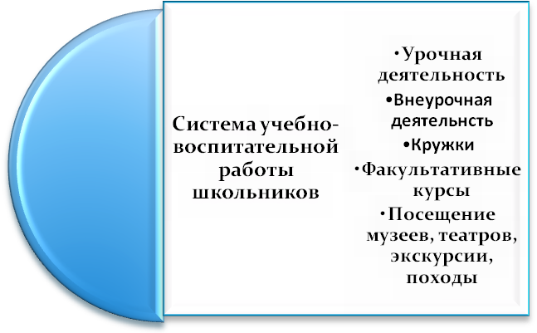

Консультативная работа проводится по нескольким направлениям одновременно – с учащимися, учителями, родителями.
Она представляет собой многоплановую повседневную текущую работу, направленную на оказание содействия и помощи по вопросам истории казачества, его культурных и христианских традиций, в конкретных случаях и ситуациях.
В рамках образования для родителей проводится всеобуч.

- Содержание казачьего образования в школе
Программа « КАЗАЧЬЯ ДОБЛЕСТЬ»

Традиционные школьные мероприятия
Традиции казачества
Военно-спортивные дисциплины
Основы православной культуры

История казачества

Программа «Казачья доблесть»

- Направления деятельности кадетских казачьих классов:

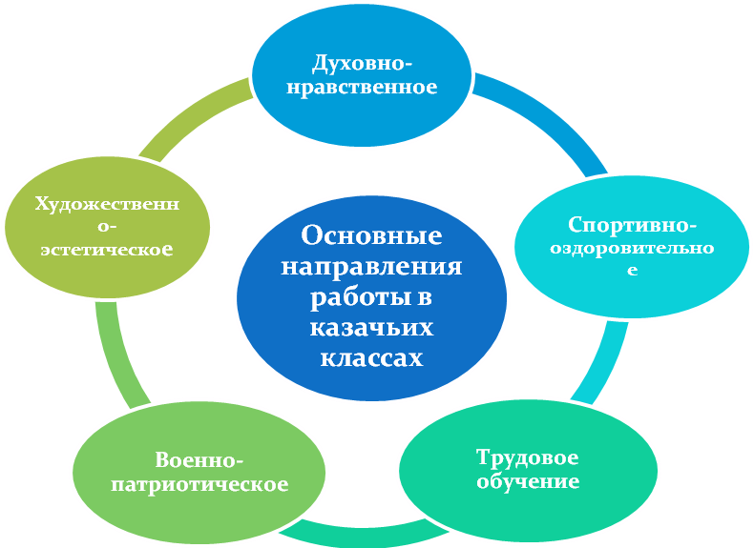

- воспитание познавательных интересов:
- развитие сознательной учебной дисциплины;
- воспитание отношения к учебе как к главному труду;
- воспитание уважения к знаниям, поднятие престижа образования.
- трудовое воспитание:
- воспитание отношения к труду как к высшей ценности жизни, развитие потребности в творческом труде;
- воспитание социально-значимой целеустремленности в трудовых отношениях;
- развитие навыков самообслуживания;
- формирование уважительного отношения к материальным ценностям.
Развитию трудовых навыков подчинено, дежурство по уборке классного кабинета, трудовые десанты по уборке территории школы и прилегающих к ней улиц, работа по озеленению школьного пространства
- гражданское воспитание:
- воспитание уважения к закону;
- развитие гражданской и социальной ответственности;
- воспитание патриотизма на материалах краеведения, истории и традициях школы, жизни знаменитых земляков, выпускников школы.
Значимую роль в воспитании патриотизма и гражданственности казачат играет планирование работы с районным казачьим обществом.
- спортивно-оздоровительное:
- развитие потребностей заниматься физкультурой и спортом;
- воспитание потребности в здоровом образе жизни;
- воспитание бережного отношения к окружающей природе, экологическое воспитание; развитие навыков гигиены и соблюдение режима дня.
- ДУХОВНО-НРАВСТВЕННОЕ:
- формирование общечеловеческих норм гуманистической морали, развитие культуры общения;
- развитие внутренней свободы, способности к объективной самооценке, чувства собственного достоинства;
- сознание личностной причастности к миру.
- эстетическое воспитание:
- развитие чувственных мироощущений, потребности в прекрасном;
- развитие способности к художественному мышлению;
- развитие индивидуальных задатков и способностей;
- приобщение к мировой цивилизации.
- микросоциум:
В целях повышения уровня воспитательной работы класс сотрудничает со всеми заинтересованными организациями и учреждениями г. Тарко - Сале, а также с представителями общественности.
- Формы сотрудничества:
- совместная организация и проведение внеклассных и внешкольных мероприятий;
- вечера-встречи с интересными людьми;
- консультации/

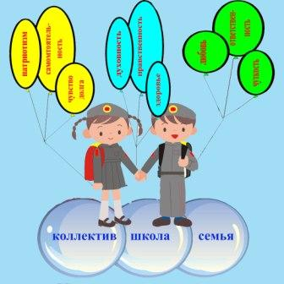
Военные руководители, классные воспитатели
Хоровая студия «Казачок»

Дом детского творчества
Храм

Краеведческий музей

Казачье общество

Районный комиссариат

Районный совет ветеранов

Администрация школы

Администрация района
- СХЕМА ученического самоуправления:
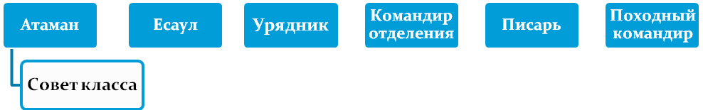

Развитие самоуправления является актуальной социально-педагогической задачей. Такая его организация - ученическое самоуправление - помогает ученику выработать самостоятельное правильное поведение.
Вся воспитательная работа в классе казачьей направленности основывается на привитии детям общечеловеческих ценностей. Вот эти ценности. Человек - воспитание гуманности. Семья - первый коллектив ребенка. Труд - воспитание творчества и потребности в созидании. Знания - поиск истины. Культура - воспитание духовности. Отечество - воспитание бережного отношения к истории своего народа. Земля-создание целостного образа мира. Мир - создание атмосферы гражданского мира и согласия. Поэтому система работы в классе предполагает, что каждое воспитательное мероприятие должно быть разработано так, чтобы затрагивались и духовно- нравственное, и патриотическое, и гражданское, и художественно - эстетическое, и трудовое воспитание.

- План реализации программы «Казачья доблесть» (отдельным приложением)

